学 期 | 2019-2020学年第1学期 |  |  | 班 级 |  | 180720 |  |  | 组 号 |  | 9
学 院 | 信息学部 |  |  | 学 号 |  | 18072009 |  |  | 姓 名 |  | 李恩洋
专 业 | 信息安全 |  |  | 学 号 |  | 18072014 |  |  | 姓 名 |  | 刘益涵
实验日期 | 2019/12/2 |  |  | 报告日期 |  |  | 2019/12/7
评阅内容
框 图 |  | 实 现 | 仿 真 |  | 下 载 |  |  | 总 结 |  | 格 式 |  | 成 绩
题 目 | 实验11 键盘扫描电路设计
一．实验目的
1．理解键盘扫描电路工作原理。
2．掌握键盘扫描的控制方式。
二．实验任务及要求
任务（一） 实现4×4键盘识别
要求：
1．系统时钟为50MHz，使用之前设计的分频器模块。
2．实现4×4键盘识别。
3．将按键显示在数码管上。
任务（二） 实现4×4键盘连续输入
要求：
1．在完成任务一的基础上，能够连续输入8位数字。不满8位时最高位之前的数码管无显示。
2．根据键盘布局，适当增加功能键。
三．原理框图
任务一
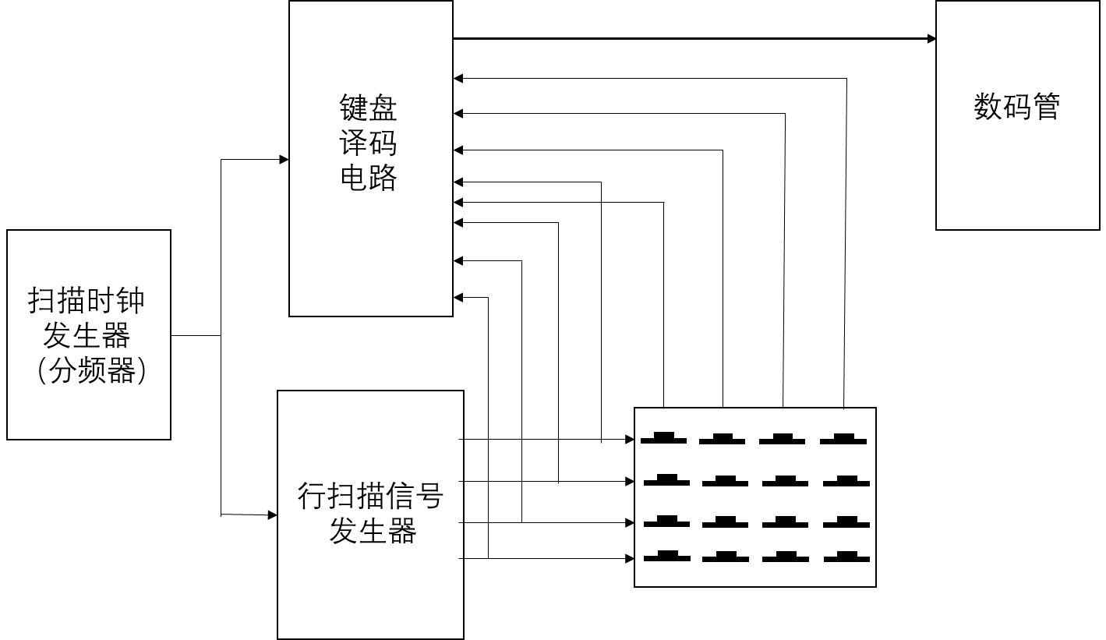
这次的实验分为两个主要部分，第一个是键盘扫描部分，第二个是键盘识别部分。在扫描部分中，列线为输入，行线为输出，通过对每一个位置的状态判断来判断是否按下，并在最后将按下的值输出。在键盘识别部分，是将原来数码管译码电路从0-9十个数改为0-F16个数，最后将他连接数码管输出。

- 电路实现
1、键盘扫描信号发生器与键盘译码电路
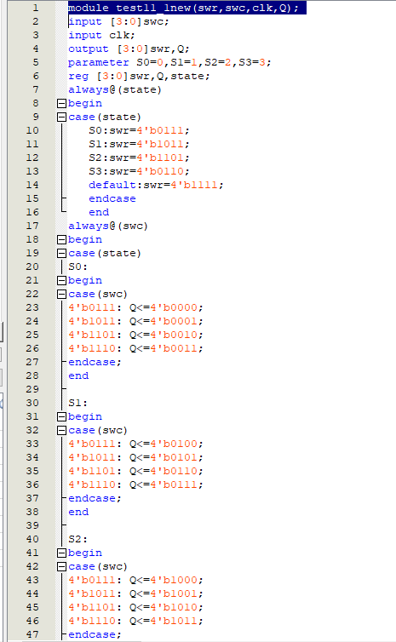
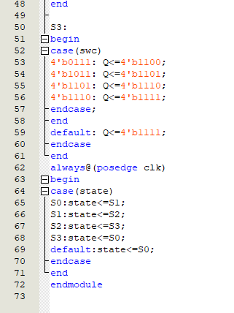
Swc列线，swr行线，state四种状态，Q为输出值
2.数码管译码器
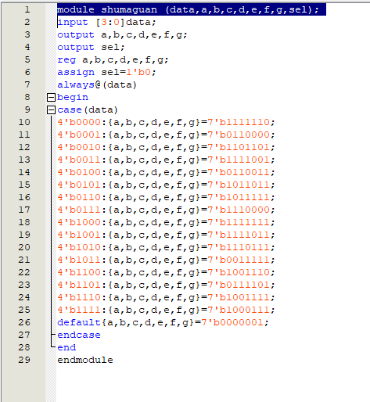

Data为输入的值，a-g为七个灯管，sel为位选
3.电路图的连接
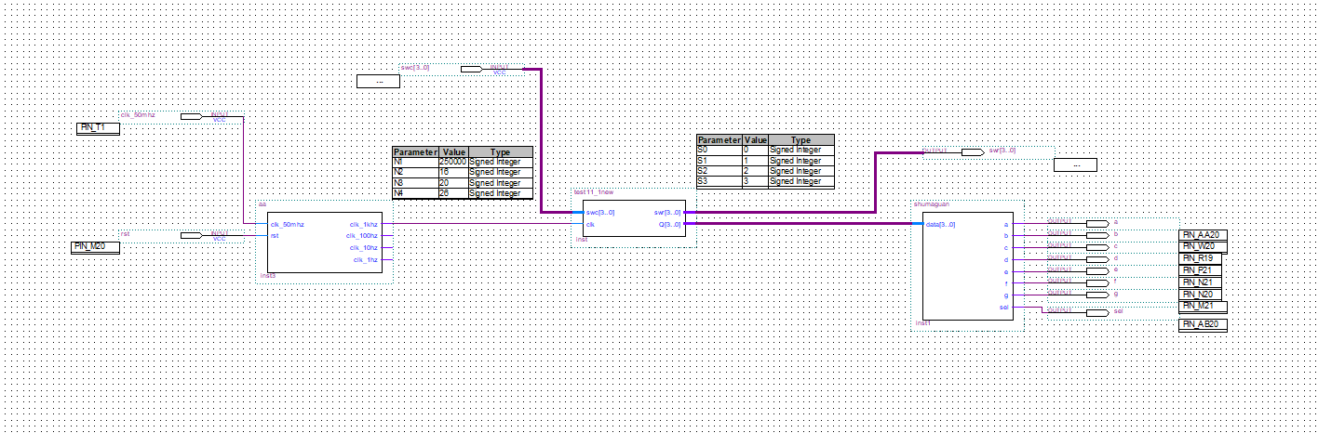

五．仿真波形
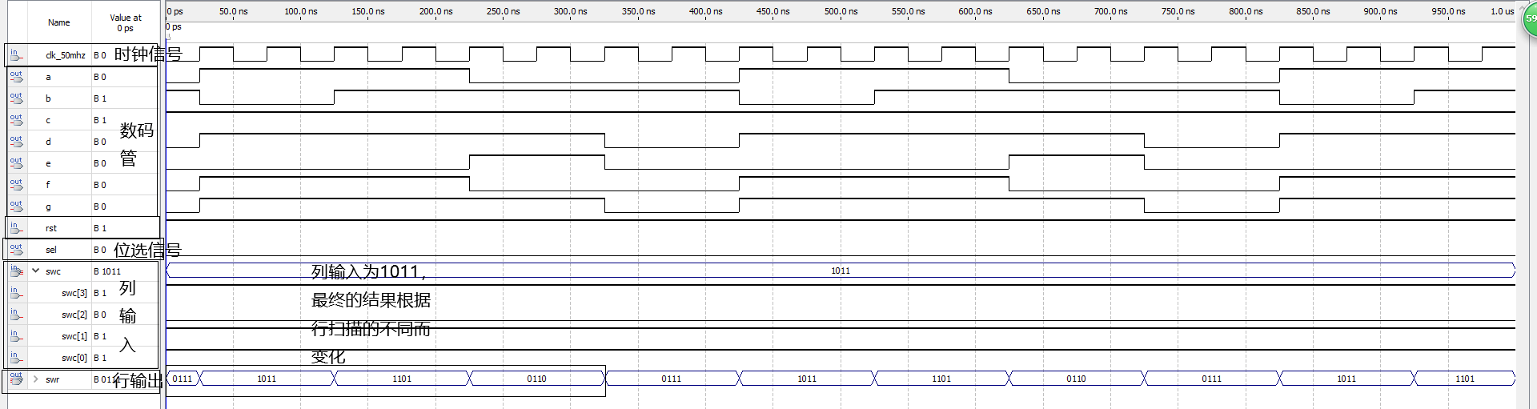
六．下载调试
（1）器件封装
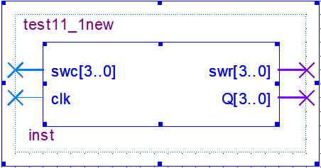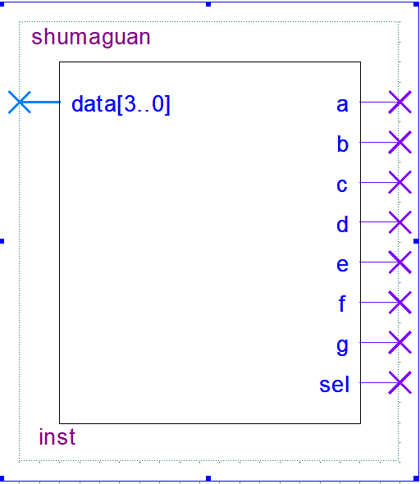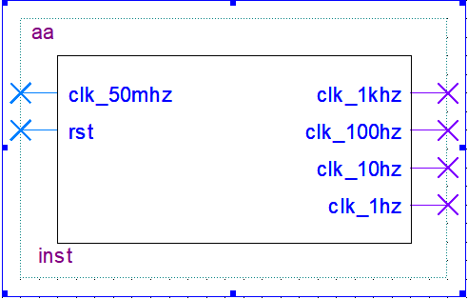
键盘扫描 数码管电路 分频器

（2）引脚分配
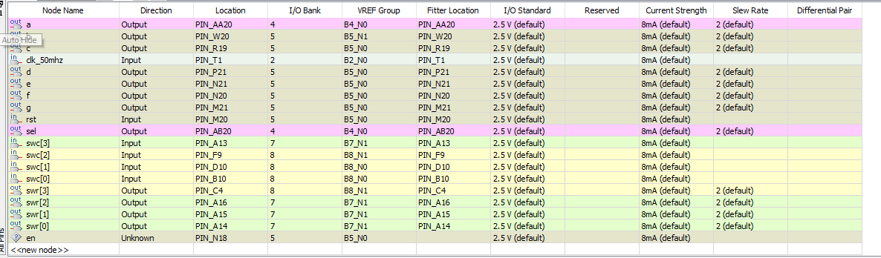

a | b | c | d | e | f | g | sel
AA20 | W20 | R21 | P21 | N21 | N20 | M21 | AB20

SWC[3] | SWC[2] | SWC[1] | SWC[0] | rst
A13 | F9 | D10 | B10 | M20
SWR[3] | SWR[3] | SWR[3] | SWR[3] | Clk_50mhz
C4 | A16 | A15 | A14 | T1

- 实验现象
通电后，按下键盘，按下的数值在数码管上显示，再次按下时，数码管上的值将刷新，变为新按下去的数值。
七、总结

- 遇到的故障和解决方法
问题：数码管没有显示
解决方法：没有给位选端分配引脚。
（2）收获体会
这次的实验比以前的要困难不少，我们被它困扰了很久。在最开始预习的时候，我们就对键盘的扫描部分产生了分歧，也对键盘上对应的按键值有分歧，于是我们写了两分不同的代码，这加大了我们之后的工作量。这次实验最致命的地方是我们犯了一个很愚蠢的错误，在数码管模块，我们没有给位选部分分配引脚，数码管一直没有显示，我们花了很长的时间修改代码，但是缺一直没有关注到这一点，这暴露了我们对之前的实验，掌握的非常不扎实。因为在任务一上耽误了太久，我们任务二并没有做完，虽然后面我们也抽出时间来实验室补做，但是仍未成功。如果能在一开始就关注到引脚分配时候的问题，我们也许就有充足的时间去解决任务二了，看来细节真的能决定成败。

附录：全屏幕截图
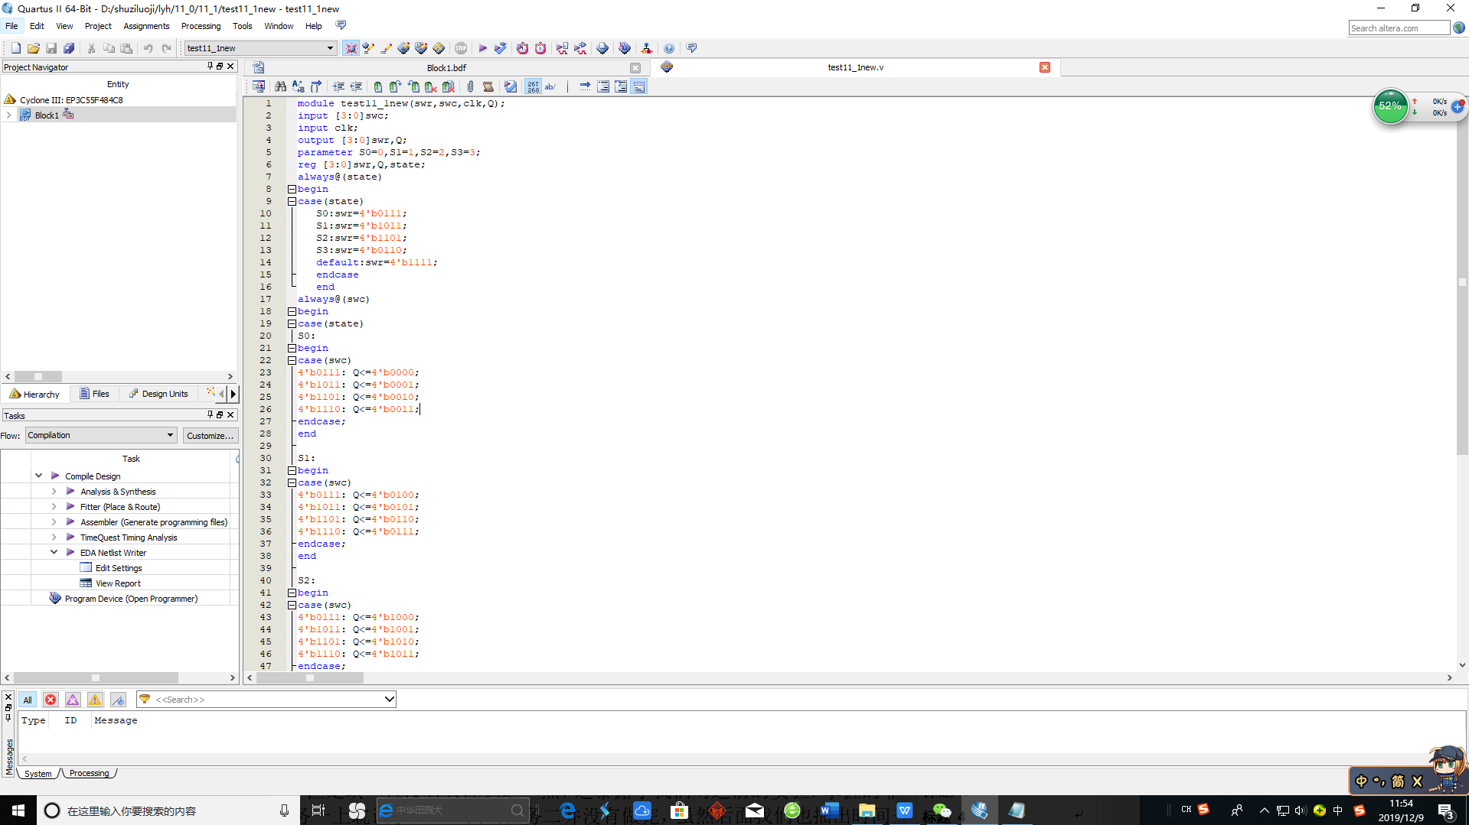
键盘扫描电路（1）

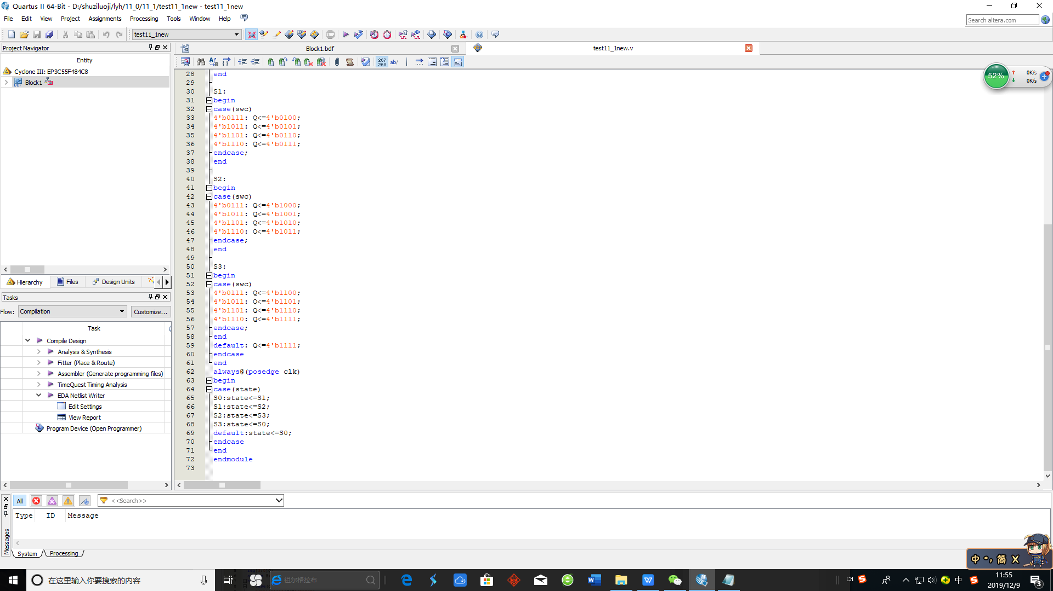
键盘扫描电路（2）

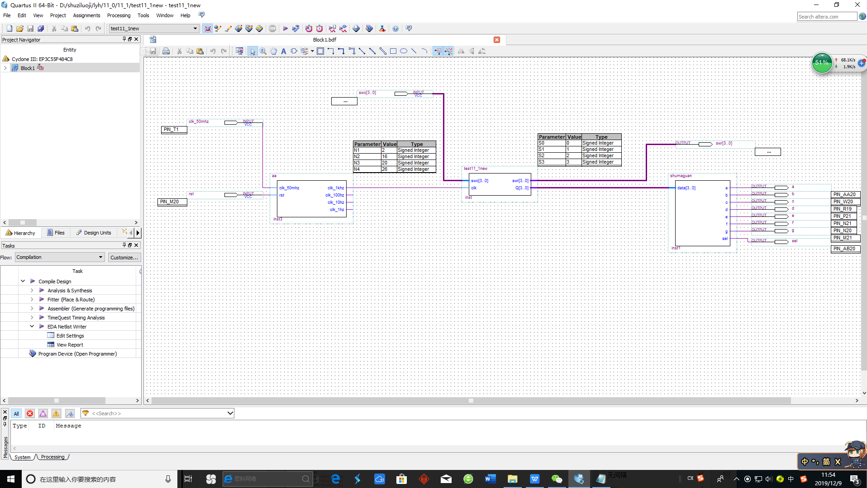
电路连接

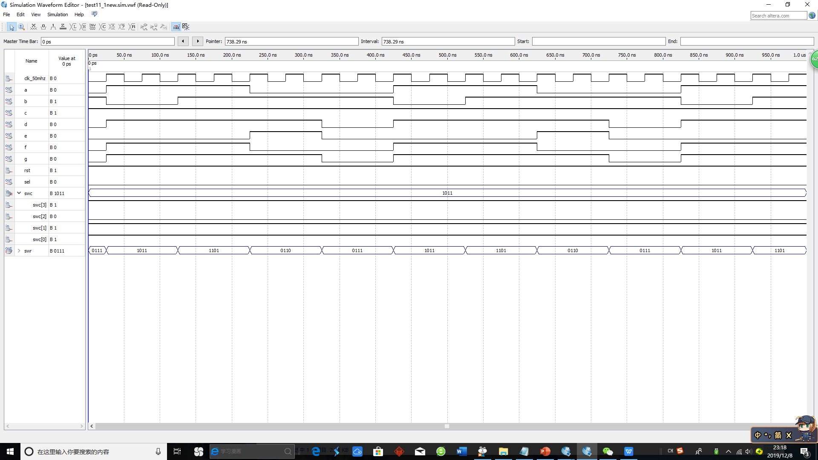
波形仿真

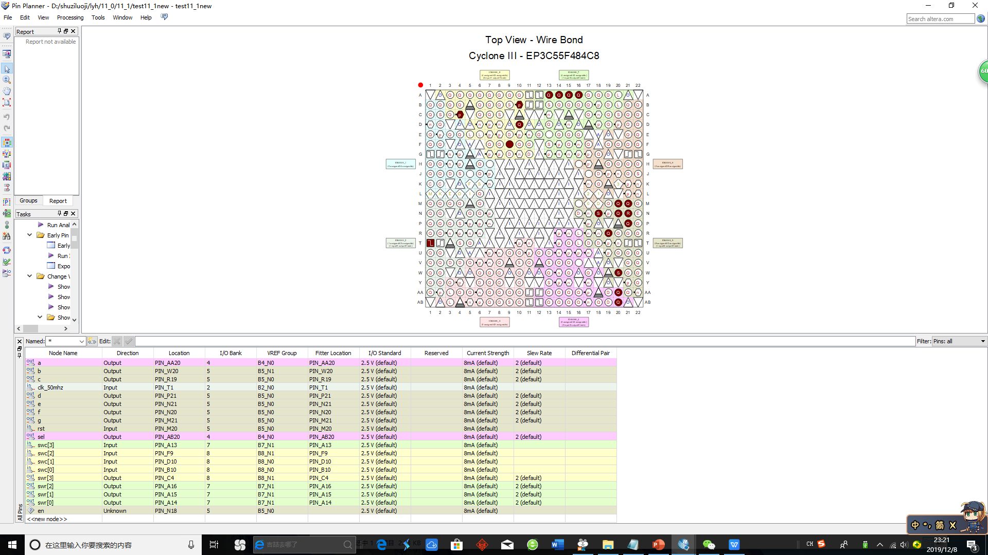
引脚分配

